# KESIMPULAN

## Lat8_1.cpp

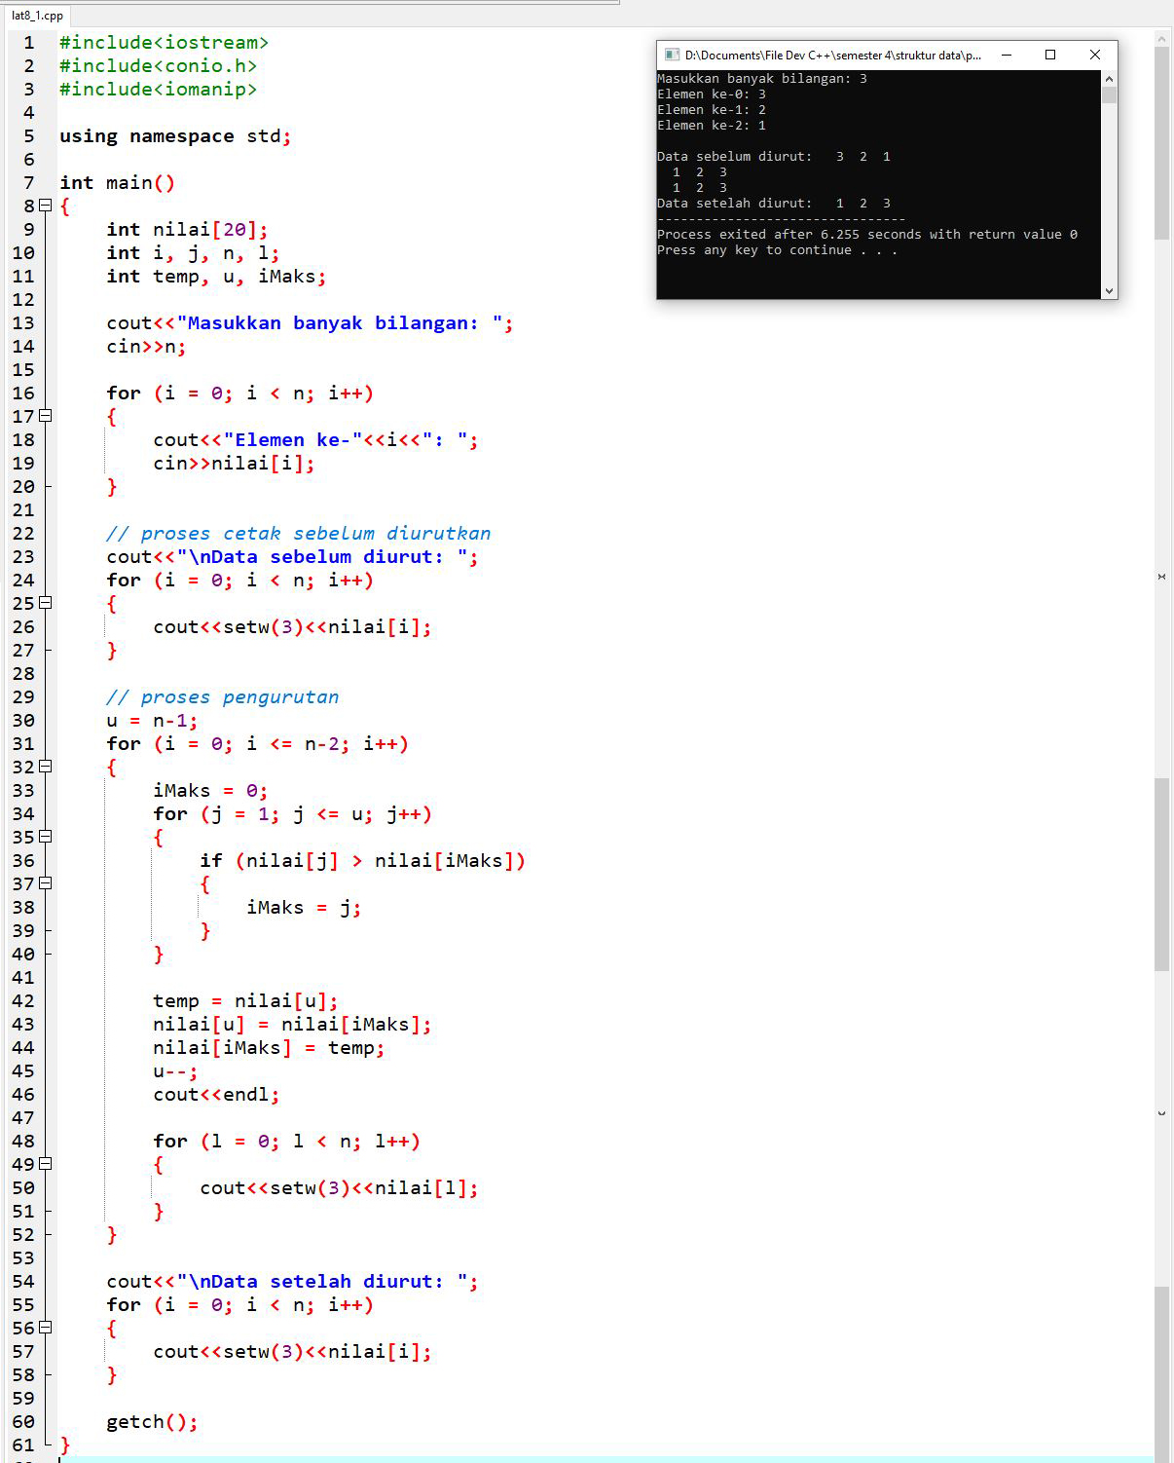

Kesimpulan:

Dari lat7_1 saya dapat menarik kesimpulan, bahwa elemen array dapat diurutkan nilainya secara menaik menggunakan fungsi BubbleSort().

## Lat8_2.cpp

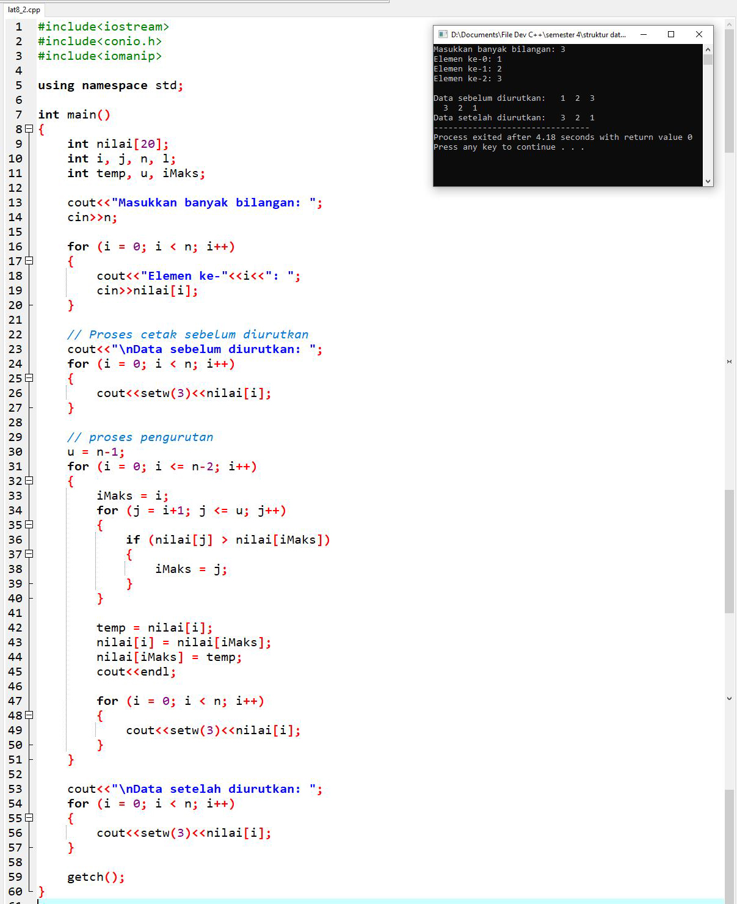

Kesimpulan:

Dari lat7_1 saya dapat menarik kesimpulan, bahwa elemen array dapat diurutkan nilainya secara menaik menggunakan fungsi BubbleSort().

## Lat8_3.cpp

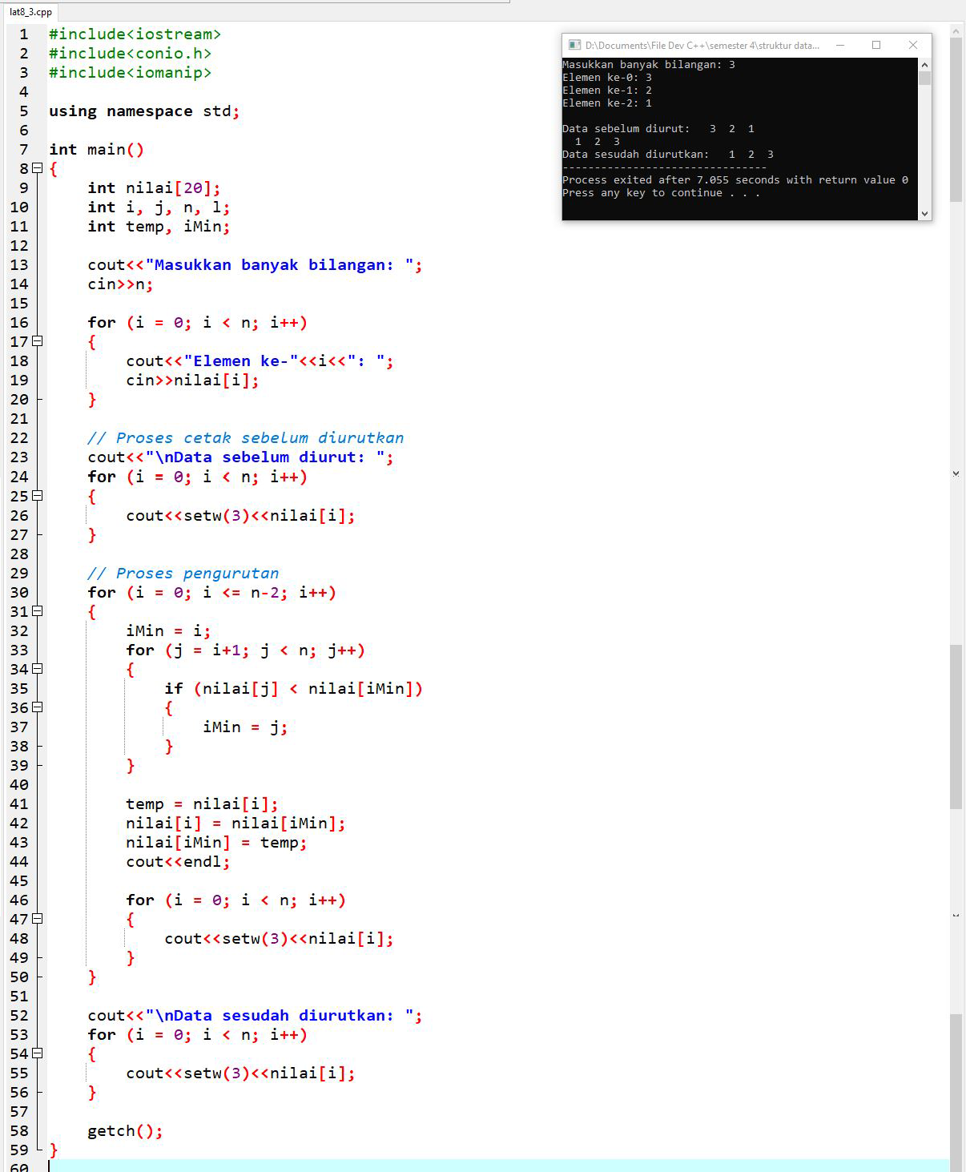

Kesimpulan:

Dari lat7_1 saya dapat menarik kesimpulan, bahwa elemen array dapat diurutkan nilainya secara menaik menggunakan fungsi BubbleSort().

## Lat8_4.cpp

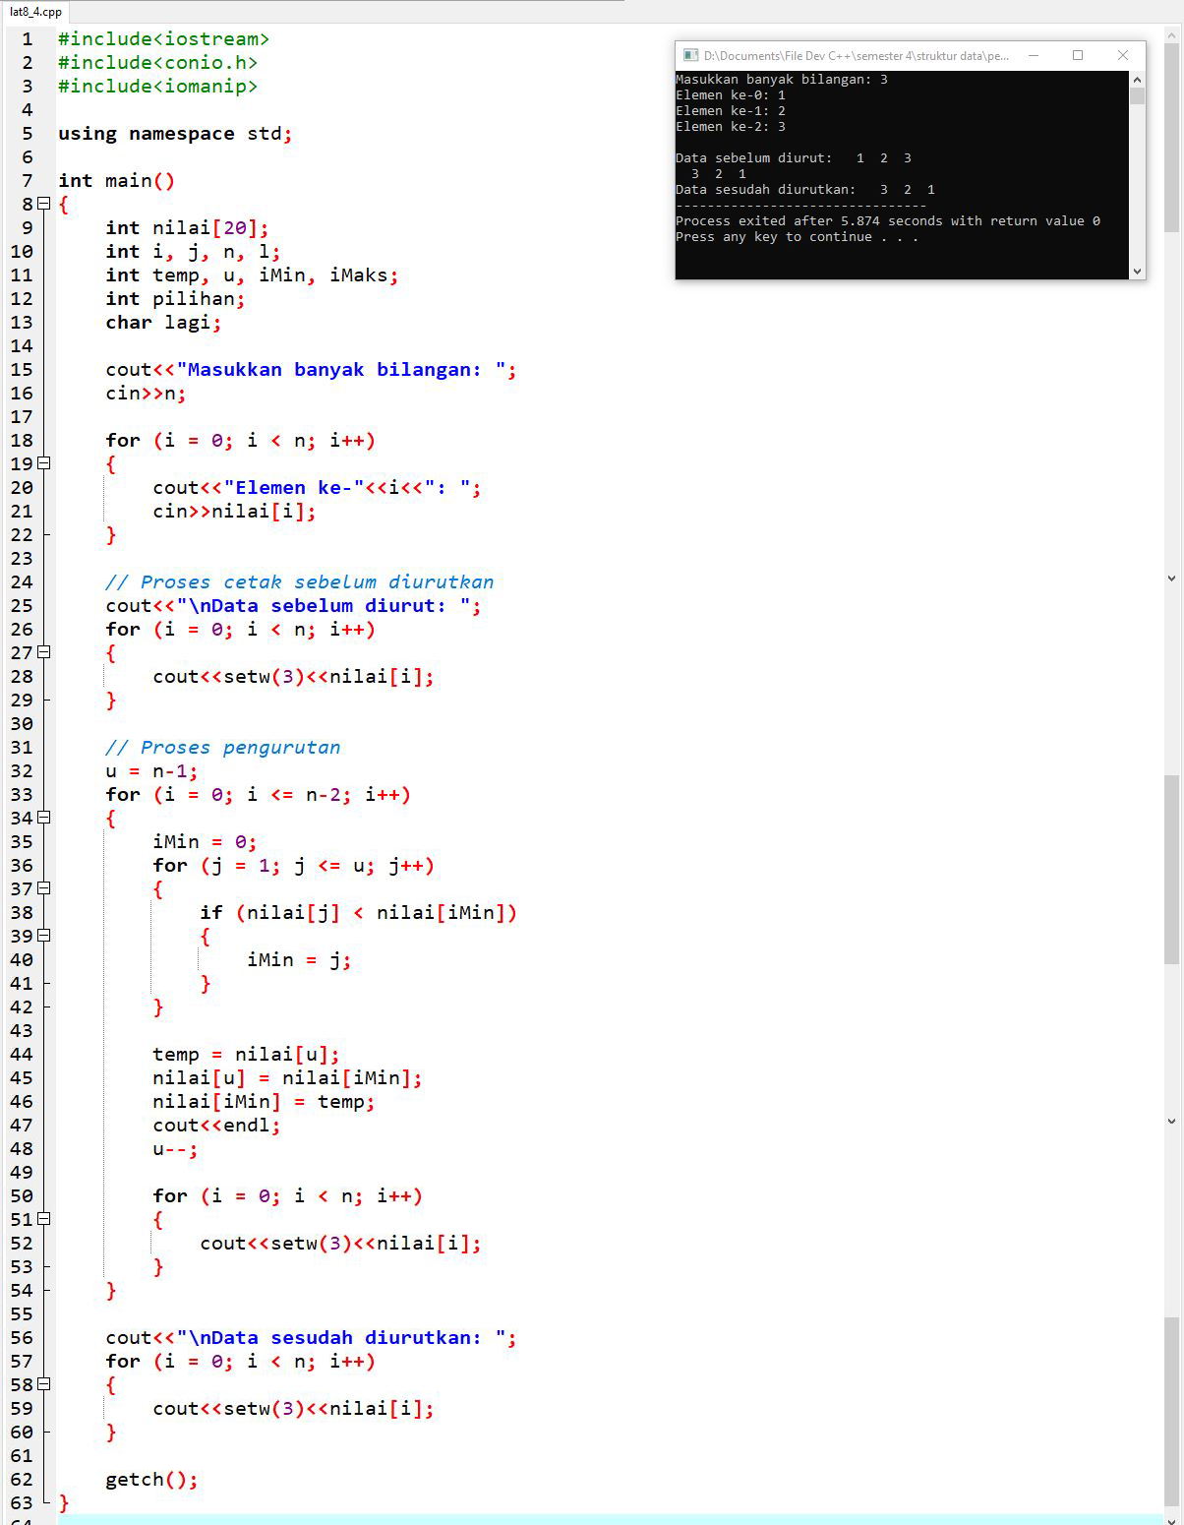

Kesimpulan:

Dari lat7_1 saya dapat menarik kesimpulan, bahwa elemen array dapat diurutkan nilainya secara menaik menggunakan fungsi BubbleSort().

## Lat8_5.cpp

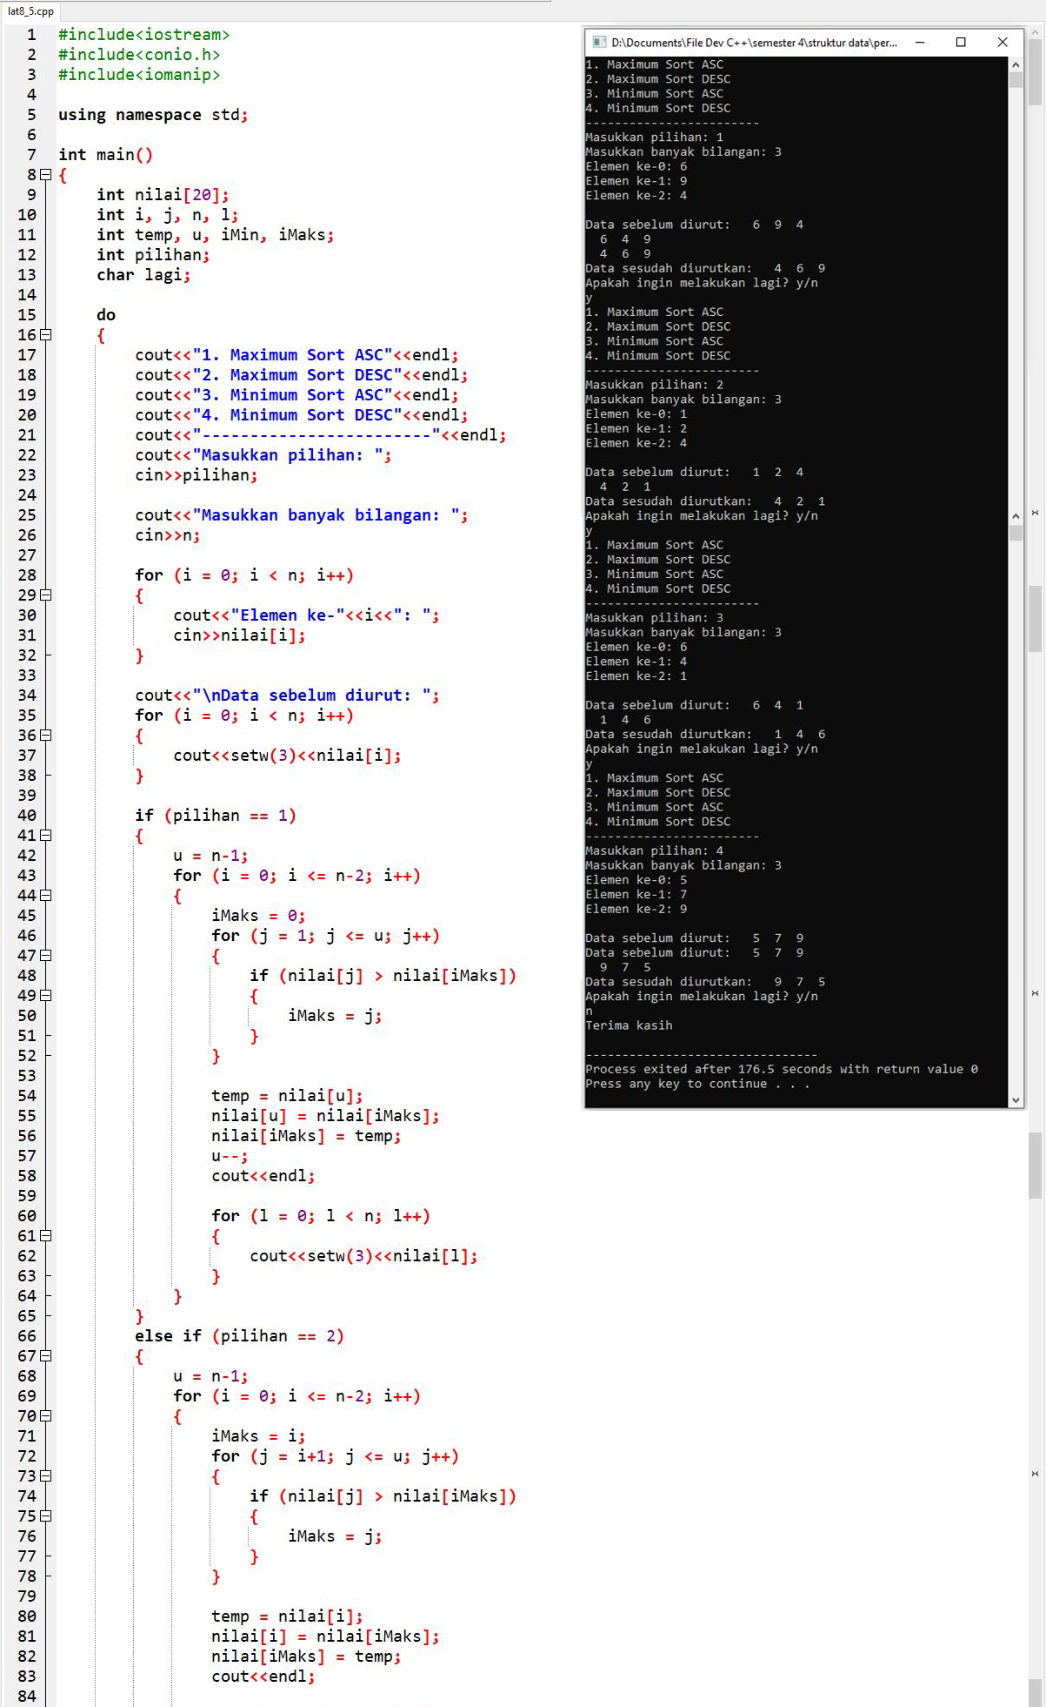

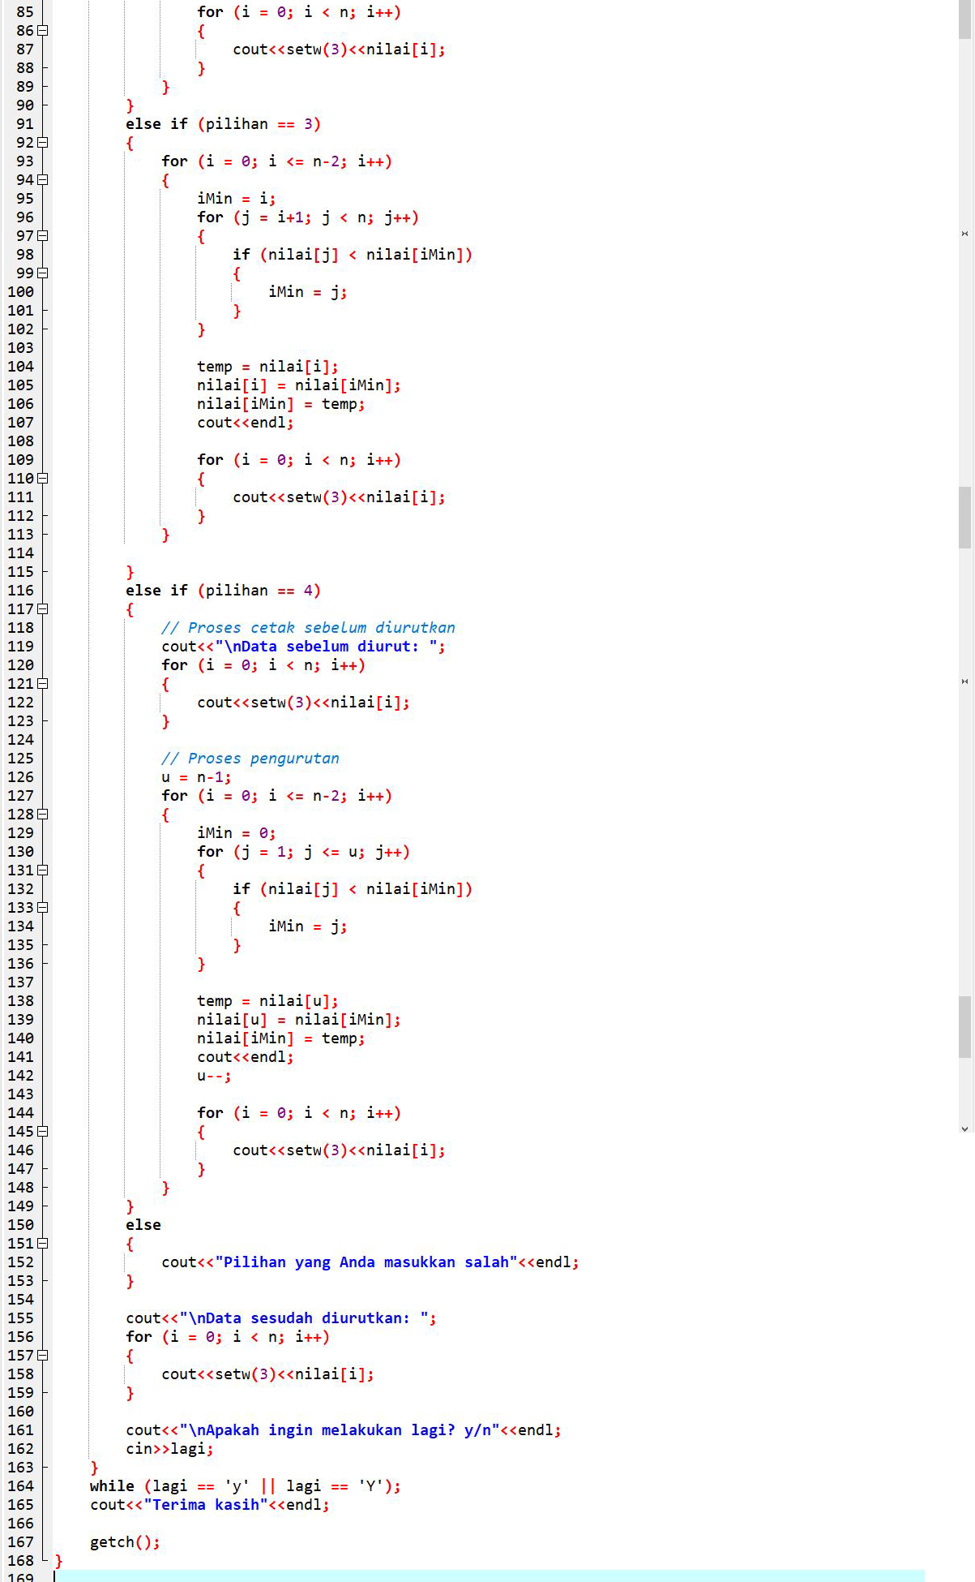

Kesimpulan:

Dari lat7_1 saya dapat menarik kesimpulan, bahwa elemen array dapat diurutkan nilainya secara menaik menggunakan fungsi BubbleSort().

# TUGAS AKHIR